Schützenzunft von Wesenberg i/M e.V. 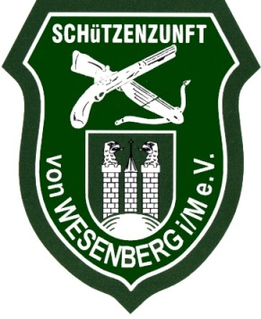

**Einladung zur Mitgliederversammlung**

Sehr geehrte Schützenschwester, sehr geehrter Schützenbruder,

hiermit laden wir Dich herzlich zu unserer diesjährigen Jahreshauptversammlung der Schützenzunft von Wesenberg i/M e.V. ein.

**Zeit: 22.03.2025, 10.00 Uhr**

**Ort: Gaststätte „Bodinka“ 17255 Wesenberg, Kreuzstr.1**

Als Tagesordnung sind folgende Punkte geplant:

1. Begrüßung und Bericht des Vorstands durch den Vorsitzenden

2. Kassenbericht der Revisionskommission mit anschließender Entlastung des Schatzmeisters

3. Wahl des neuen Vorstands mit konstituierender Sitzung

4. Allgemeines: Auswertung Schützenball, Probleme mit Gastschützen (Einschießen von Waffen durch Jäger, die nicht Mitglieder unseres Vereins sind) u.a.

Wir würden uns über Deine persönliche und aktive Teilnahme an der Vereinsveranstaltung freuen.

i.A.

Uwe Heldt